MẪU HỒ SƠ DỰ ÁN DỰ THI BẢNG A

MẪU 1
Cuộc thi Sáng tạo trẻ Quốc gia trong lĩnh vực Trí tuệ nhân tạo năm 2026
-----------------------------------------
Tên dự án: FocusGuard - Hệ thống hỗ trợ giáo viên nhận biết tín hiệu cần chú ý trong lớp học bằng AI camera
Số lượng thí sinh trong đội thi | 1 người ☒ | 2 người ☐ | 3 người ☐
Thí sinh thứ nhất (đội trưởng)
Họ và tên: | Nguyễn Hoàng Bảo Long
Ngày/tháng/năm sinh: | [REDACTED - xem bản nộp BTC]
Lớp, trường: | Lớp 8/1, Trường THCS Tây Nha Trang
Xã/phường/đặc khu,  tỉnh/thành phố: | Tây Nha Trang, Khánh Hòa
Điện thoại: | [REDACTED]
Email: | [REDACTED]
Thí sinh thứ hai
Họ và tên:
Ngày/tháng/năm sinh:
Lớp, trường:
Xã/phường/đặc khu,
tỉnh/thành phố:
Điện thoại:
Email:
Thí sinh thứ ba
Họ và tên:
Ngày/tháng/năm sinh:
Lớp, trường:
Xã/phường/đặc khu,
tỉnh/thành phố:
Điện thoại:
Email:
Giáo viên hoặc chuyên gia hướng dẫn
Họ và tên: | Không có
Đơn vị công tác:
Chức vụ:
Điện thoại:
Email:
Đội: iKH Future Makers | Mã đội: AI26A0049 | Bảng A - THCS | Khánh Hòa

NỘI DUNG HỒ SƠ DỰ ÁN
1. Vấn đề cần giải quyết
Nội dung trình bày: Nêu ngắn gọn vấn đề trong học tập, nhà trường, gia đình hoặc cộng đồng mà sản phẩm hướng tới giải quyết; lý do lựa chọn vấn đề.
Trong lớp học, giáo viên phải vừa giảng bài vừa quan sát nhiều học sinh cùng lúc nên có thể khó phát hiện kịp thời các tín hiệu như dùng điện thoại, nhắm mắt kéo dài, quay đầu lâu hoặc rời vị trí. Nhóm lựa chọn vấn đề này vì đây là tình huống gần gũi trong nhà trường và phù hợp để AI camera hỗ trợ quan sát. FocusGuard không thay giáo viên đưa ra kết luận; hệ thống chỉ ghi nhận các tín hiệu có thể quan sát được theo thời gian và trình bày chúng minh bạch để giáo viên tham khảo.
2. Đối tượng sử dụng
Nội dung trình bày: Nêu nhóm người sử dụng hoặc thụ hưởng sản phẩm; nhu cầu chính của nhóm đối tượng này.
Người dùng chính là giáo viên cần theo dõi trạng thái lớp học và biết học sinh nào đang có tín hiệu cần chú ý. Học sinh có thể xem dữ liệu của chính mình; phụ huynh có thể xem học sinh đã được liên kết; quản trị viên quản lý lớp, tài khoản và đăng ký khuôn mặt. Nhu cầu chính là thông tin dễ hiểu, cập nhật theo thời gian thực, không nhầm mất camera với mất tập trung và không hiển thị dữ liệu ngoài phạm vi quyền truy cập.
Sản phẩm hướng tới vai trò hỗ trợ: giáo viên vẫn là người quyết định cách xử lý trong lớp học. FocusGuard không dùng kết quả để tự động kỷ luật, chấm hạnh kiểm hay đánh giá năng lực của học sinh.
3. Dữ liệu, câu lệnh, công cụ trí tuệ nhân tạo đã sử dụng
Nội dung trình bày: Liệt kê dữ liệu/câu lệnh/công cụ AI đã sử dụng; nêu vai trò của từng công cụ, dữ liệu trong quá trình xây dựng sản phẩm.
Dữ liệu sử dụng gồm khung hình camera trong lúc chạy thử, ảnh đăng ký khuôn mặt của người tham gia thử nghiệm có đồng ý để trích xuất vector đặc trưng, trạng thái theo thời gian của từng học sinh và dữ liệu phiên học/nhật ký kiểm thử. Hệ thống không ghi video lớp học. Hiện chưa có bộ dữ liệu lớp học thật đủ lớn để công bố độ chính xác thực tế; trạng thái đánh giá hiện tại là NOT_EVALUATED.
Công cụ AI và phần mềm đã sử dụng: YOLOv8 để phát hiện người/điện thoại; ByteTrack để theo dõi đối tượng qua các khung hình; MediaPipe Face Landmarker để lấy mốc khuôn mặt, tín hiệu mắt và góc đầu; InsightFace để tạo embedding phục vụ nhận dạng; ChatGPT để phân tích yêu cầu, lập prompt và hỗ trợ giải thích; Claude Code để đọc/sửa mã nguồn theo prompt, chạy kiểm thử và rà soát. Các mô hình/thư viện có sẵn được kê khai rõ; phần nhóm xây dựng tập trung vào ổn định danh tính, hành vi theo thời gian, FocusEngine, runtime, realtime, phân quyền, giao diện và kiểm thử. Prompt tiêu biểu và ảnh minh chứng được lưu trong thư mục Drive ở mục 8.
4. Sơ đồ mô tả dữ liệu đầu vào, quá trình xử lý bằng AI và kết quả đầu ra
Nội dung trình bày: Trình bày theo dạng sơ đồ hoặc mô tả ngắn: Dữ liệu đầu vào → AI xử lý → Kết quả đầu ra.
Camera → YOLOv8 phát hiện người/điện thoại → ByteTrack tạo track_id tạm thời → MediaPipe + InsightFace phân tích khuôn mặt → IdentityManager xác nhận student_id → BehaviorAnalyzer kiểm tra hành vi theo thời gian → FocusEngine cập nhật chỉ số theo giây → SessionRuntime lưu sự kiện/snapshot → Socket.IO + SQLite/Firestore cập nhật dashboard và lịch sử.
Đầu vào là hình ảnh camera và thông tin học sinh đã đăng ký. Đầu ra là trạng thái quan sát được (ví dụ dùng điện thoại, buồn ngủ, quay đầu, rời vị trí), thời lượng sự kiện, chỉ số hỗ trợ giáo viên và báo cáo phiên học. Nếu nhận dạng không chắc chắn, hệ thống giữ trạng thái UNKNOWN thay vì đoán tên học sinh; nếu mất camera, điểm được đóng băng thay vì giả rằng học sinh mất tập trung.
5. Hình ảnh quá trình thử nghiệm
Nội dung trình bày: Chèn hình ảnh quá trình thử nghiệm, kèm chú thích ngắn cho từng hình ảnh.
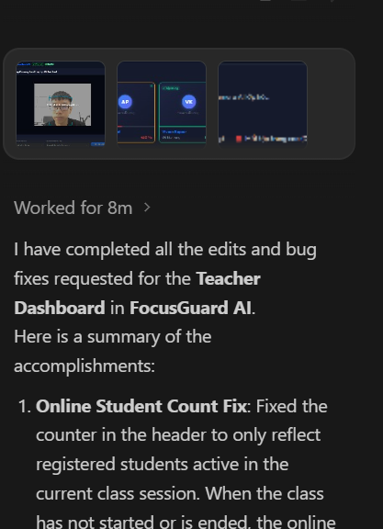
Hình 1. Minh chứng quá trình phát triển Teacher Dashboard: trợ lý AI báo hoàn tất các chỉnh sửa và kèm ảnh giao diện FocusGuard đã chạy để đối chiếu.
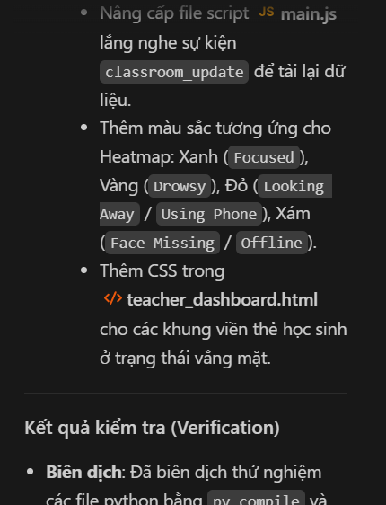
Hình 2. Minh chứng quá trình phát triển và kiểm tra (verification) bằng trợ lý AI: rà soát giao diện, trạng thái và kết quả kiểm thử.
6. Kết quả trình diễn sản phẩm
Nội dung trình bày: Mô tả các chức năng chính, cách sản phẩm vận hành và kết quả đạt được khi trình diễn.
Khi trình diễn, giáo viên đăng nhập, chọn lớp và bắt đầu phiên học. Camera nhận diện học sinh đã đăng ký; mỗi track có trạng thái riêng. Các tín hiệu như PHONE, DROWSY, HEAD_AWAY hoặc AWAY chỉ trở thành sự kiện sau khi kéo dài đủ ngưỡng thời gian để giảm cảnh báo từ những khoảnh khắc rất ngắn. Dashboard hiển thị ai cần chú ý, loại hành vi và thời lượng; khi kết thúc phiên, hệ thống lưu tóm tắt và lịch sử từ dữ liệu thật.
Bằng chứng kỹ thuật hiện tại: lệnh kiểm tra CI đạt 184 test PASS, 9 test SKIP theo điều kiện phần cứng/emulator; Firestore emulator 6/6 PASS; hardware tests 3/3 PASS. Camera thật đã được thử trên MacBook Air M3 với FaceTime HD khoảng 7,5 FPS trong lần đo đã ghi nhận; các kịch bản 1–5, 8, 9 đã PASS, còn kịch bản nhiều người cắt nhau/người lạ cần thêm tình nguyện viên. Các con số này chứng minh tính ổn định của code và tích hợp, không được hiểu là accuracy 100%.
7. Hạn chế và hướng cải tiến
Nội dung trình bày: Nêu những điểm còn hạn chế của sản phẩm và hướng điều chỉnh, hoàn thiện trong thời gian tới.
Hạn chế lớn nhất là chưa có bộ dữ liệu lớp học thật có gán nhãn và sự đồng ý đủ lớn để tính precision/recall hoặc công bố độ chính xác ngoài thực tế; vì vậy hồ sơ không đưa ra con số accuracy. Một số tình huống nhiều người, người lạ, ánh sáng/góc camera khác nhau cần tiếp tục kiểm thử; tốc độ camera còn phụ thuộc phần cứng; dữ liệu sinh trắc (face embedding) cần được quản lý chặt chẽ, có đồng ý và quyền xóa. Hướng cải tiến: (1) đánh giá trên dữ liệu có consent và ground truth; (2) kiểm thử nhiều học sinh và điều kiện camera khác nhau; (3) tiếp tục tối ưu hiệu năng để video mượt nhưng không làm sai logic AI; (4) hoàn thiện trải nghiệm giáo viên và trạng thái lỗi/reconnect; (5) tăng minh bạch về độ tin cậy và giữ nguyên nguyên tắc human-in-the-loop.
8. Lịch sử câu lệnh và hình ảnh minh chứng quá trình phát triển sản phẩm
Nội dung trình bày: Đường liên kết đến thư mục Google Drive chứa Lịch sử câu lệnh và hình ảnh minh chứng (Bắt buộc mở quyền truy cập trước khi nộp).
Thư mục Google Drive minh chứng (đã chứa tài liệu “một số câu lệnh” với các prompt tiêu biểu và các ảnh chụp quá trình phát triển/kiểm thử):
https://drive.google.com/drive/folders/1K6HAi9LngnBFuSgdzzg4nP0t6cMwB042

Xác nhận của giáo viên/người hướng dẫn  (nếu có)  Không có | Khánh Hòa, ngày 04 tháng 10 năm 2026  Đại diện đội thi  (Ký, ghi rõ họ tên)  Nguyễn Hoàng Bảo Long

